关于开通CNKI数据库的通知

【CNKI数据库网址】：http://www.cnki.net
【CNKI数据库简介】：我校购买的CNKI数据库资源一览表：
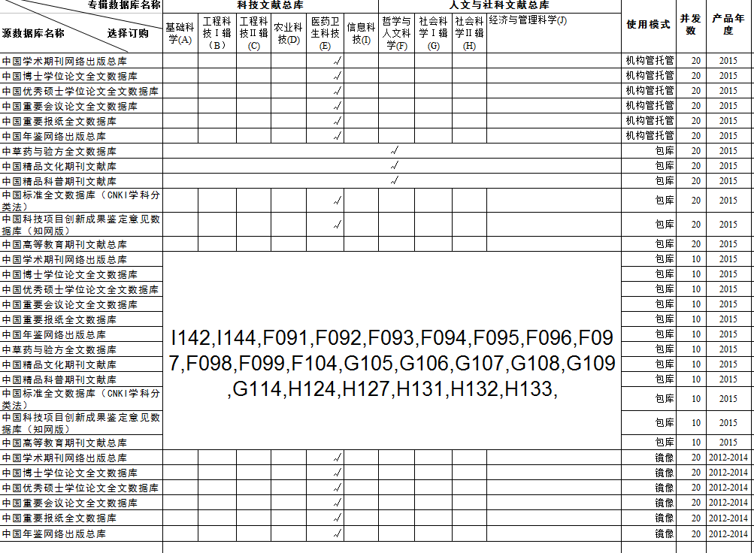
【CNKI数据库使用】：读者在我校校园网内可以直接IP方式登录即可下载授权范围内资源。
【数据库资源使用的申明】：读者在使用时应尊重并维护原作者和出版者的知识产权利益，同时图书馆呼吁用户严格遵守版权法的规定，严禁任何个人或单位批量下载数据或将数据用于任何商业或其他营利性用途，严禁任何个人或单位私设代理提供校外人员使用。上述情况一经发现，我们将有权停止违规IP的使用权限，并通报给有关部门做出处理。

图书馆
2015.9.28

